# 2.1. Максимальный возраст кандидата

select max(age) max_age

from hh.candidate

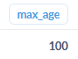

*Вероятность того, что кандидат возрастом 100 лет ищет работу, достаточно мала. Скорее всего, это выброс*

# 2.2. Минимальный возраст кандидата

select min(age) min_age

from hh.candidate

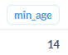

*Работать по ТК РФ можно с 14 лет, поэтому вполне вероятно, что кто-то в таком возрасте ищет работу. Вряд ли это выброс*

# 2.3. Количество кандидатов каждого возраста

select age, count(*) cnt

from hh.candidate

group by age

order by age desc

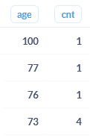

*Подтверждается, что возраст 100 лет - это выброс, потому что кандидаты возрастом 78-99 лет отсутствуют*

# 2.4. Количество кандидатов старше среднего возраста

select count(*)

from hh.candidate

where age > 40 and age < 100

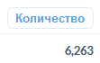

*Количество кандидатов среднего возраста или моложе - 38480, т.е. в 6 раз больше. Можно сделать вывод, что в более молодом возрасте люди больше готовы менять работу и охотнее ищут новую*

# 3.1. Количество кандидатов из каждого города

select title city, count(ca.id) cnt

from hh.candidate ca

join hh.city ci on ca.city_id=ci.id

group by city

order by cnt desc

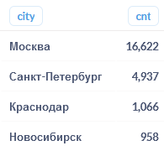

*Больше всего кандидатов, более трети, из Москвы, что объясняется многочисленным населением этого города*

# 3.2. Кандидаты из Москвы, которых устроит «проектная работа»

select gender, age, desirable_occupation, title city, employment_type

from hh.candidate ca

join hh.city ci on ca.city_id=ci.id

where title = 'Москва'

and employment_type like '%проектная работа%'--в столбце, кроме проектной работы, может быть указано что-то еще, поэтому фильтруем через like

order by ca.id

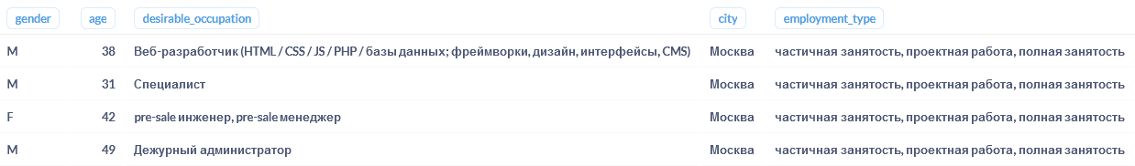

*Если сделать группировку по полу, видно, что мужчин, согласных на проектную работу, в 5 раз больше, чем женщин*

# 3.3. Кандидаты из Москвы, которых устроит «проектная работа» по IT-профессиям

select gender, age, desirable_occupation, title city, employment_type

from hh.candidate ca

join hh.city ci on ca.city_id=ci.id

where title = 'Москва'

and employment_type like '%проектная работа%'

and (lower(desirable_occupation) like '%разработчик%'--используем lower, чтобы не учитывался регистр

or lower(desirable_occupation) like '%аналитик%'

or lower(desirable_occupation) like '%программист%')

order by ca.id

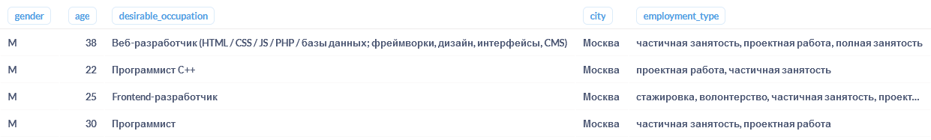

*По IT-профессиям перевес в сторону мужчин еще сильнее - мужчин больше в 7,5 раз*

# 3.4. Номера и города кандидатов, у которых занимаемая должность совпадает с желаемой

select ca.id id, title city

from hh.candidate ca

join hh.city ci on ca.city_id=ci.id

where current_occupation = desirable_occupation

order by city, id

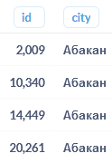

*Если сделать группировку по городам, будет видно, что больше всего таких кандидатов тоже в Москве, что опять же объясняется многочисленным населением этого города*

# 3.5. Количество кандидатов пенсионного возраста

select count(*)

from hh.candidate

where ((gender = 'M' and age >= 65) or (gender = 'F' and age >= 60))--устанавливаем разный пенсионный возраст в зависимости от пола

and age < 100

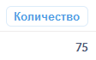

*Кандидатов пенсионного возраста совсем мало, менее 1% от общего числа. Это говорит о том, что, находясь на пенсии, люди уже редко ищут новую работу*

# 4.1. Кандидаты из Новосибирска, Омска, Томска и Тюмени, которые готовы работать вахтовым методом

select gender, age, desirable_occupation, ci.title city, employment_type, t.title timetable_type

from hh.candidate ca

join hh.city ci on ca.city_id=ci.id

join hh.candidate_timetable_type ct on candidate_id = ca.id

join hh.timetable_type t on timetable_id = t.id--объединяем сразу 4 таблицы

where t.title = 'вахтовый метод'

and (ci.title = 'Новосибирск'

or ci.title = 'Омск'

or ci.title = 'Томск'

or ci.title = 'Тюмень')

order by city, ca.id

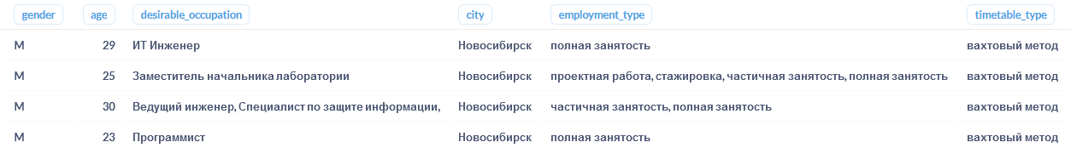

*Кандидатов очень мало, всего 11, заказчикам будет сложно найти сотрудника*

# 4.2. 10 желаемых профессий кандидатов из Санкт-Петербурга от 16 до 21 года (сортировка по возрасту)

(select desirable_occupation, age

from hh.candidate ca

join hh.city ci on ca.city_id=ci.id

where ci.title = 'Санкт-Петербург'

and age between 16 and 21

order by age

limit 10)

union all

(select 'Total', count(*)

from hh.candidate ca

join hh.city ci on ca.city_id=ci.id

where ci.title = 'Санкт-Петербург'

and age between 16 and 21)

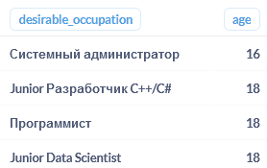

*Кандидатов такого возраста мало, всего 161, чуть больше 3% от всех кандидатов от Санкт-Петербурга. Скорее всего, это обосновано тем, что в таком возрасте люди обычно еще учатся*

# Общий вывод

***Наиболее активный рынок труда - Москва. Молодых кандидатов (до 40 лет) гораздо больше, чем более возрастных. Для проектной работы гораздо вероятнее найти сотрудника-мужчину, чем женщину***